# Exercícios - Montagem de wireframes

## Exercício 1 - Copiando um site

Como dissemos antes, a melhor maneira de aprender como fazer um wireframe é usar um site existente e criar um wireframe. Que melhor lugar para começar do que a própria página que você está acessando? Isso mesmo, para nosso primeiro exercício de wireframe vamos replicar a página Playground.

**A página que o aluno deve visualizar deve ser semelhante a esta:**

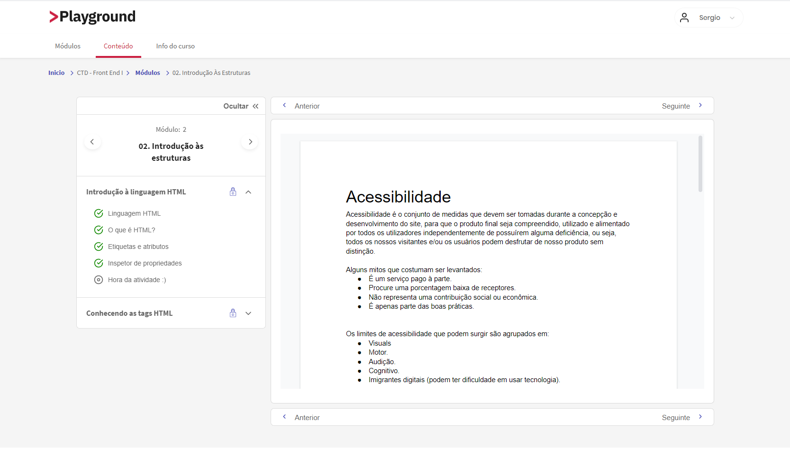

Vamos acessar [Wireframe.cc](https://wireframe.cc/) para usar as ferramentas fornecidas pelo site para gerar um wireframe do que estamos vendo no Playground. Não há necessidade de usar este programa especificamente, podemos usar aquele com o qual nos sentirmos mais confortáveis.

Vale lembrar que podemos tomar como referência o [Guia de wireframes.](https://docs.google.com/presentation/d/1KKf4TLOqJjqOfllsOQcDZNYdhmduPSN4DNrxj1Bx8eI/edit)

**O resultado deveria ser algo como isto.**

**Editável (não modificar)***:* [*https://wireframe.cc/ldUgAW*](https://wireframe.cc/ldUgAW)*.*

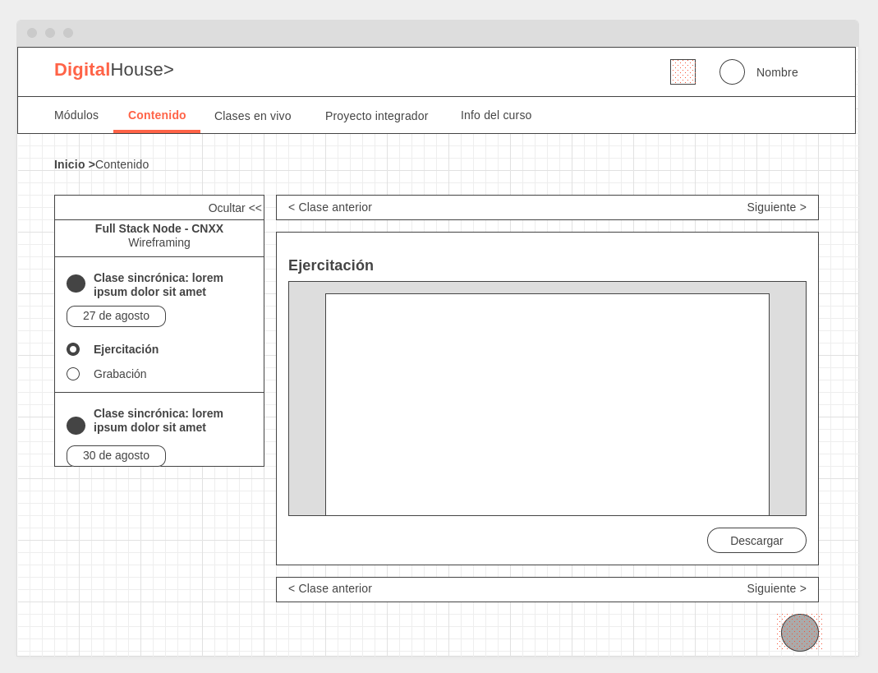

## 

## Exercício 2 - Criação de um novo site

Agora, normalmente os wireframes não sairão de um site que já existe, mas ao contrário, serão a primeira versão de um site que ainda não existe.

O que vamos ter é uma descrição e a partir dela construiremos o site.

Para este exercício, vamos imaginar um site de venda de móveis e itens de decoração para casa.

**Header:**

Conterá o logotipo à esquerda, um campo de busca no centro, e links para o registro e para o carrinho à direita.

**Body:**

Estará separado em duas partes:

A barra lateral (à esquerda):

* Conterá botões de categoria: cadeiras, poltronas, mesas, armários, iluminação e decoração.
* Conterá um anúncio abaixo das categorias com um elemento de destaque. Este elemento consistirá em uma imagem de fundo com um título, uma breve descrição e um preço.

A lista de produtos (à direita):

* Conterá um carrossel que ocupará toda a largura.
* Conterá a seguir uma lista de produtos desenvolvidos em três colunas.
  + Cada elemento consistirá de uma imagem, de um título e de um preço.

**Footer:**

Desenvolvido em quatro colunas:

* Três colunas de links,
* Uma coluna terá um campo de e-mail e, abaixo dele, links para redes sociais.

Novamente, podemos acessar [wireframe.cc](https://wireframe.cc/) e usar as ferramentas fornecidas pelo site para gerar um wireframe. Não há necessidade de usar este programa especificamente, podemos usar aquele com o qual nos sentirmos mais confortáveis.

*O resultado deveria ser algo como isto*

*Editável aqui (não modificar):* [*https://wireframe.cc/tC20Vs*](https://wireframe.cc/tC20Vs)*.*

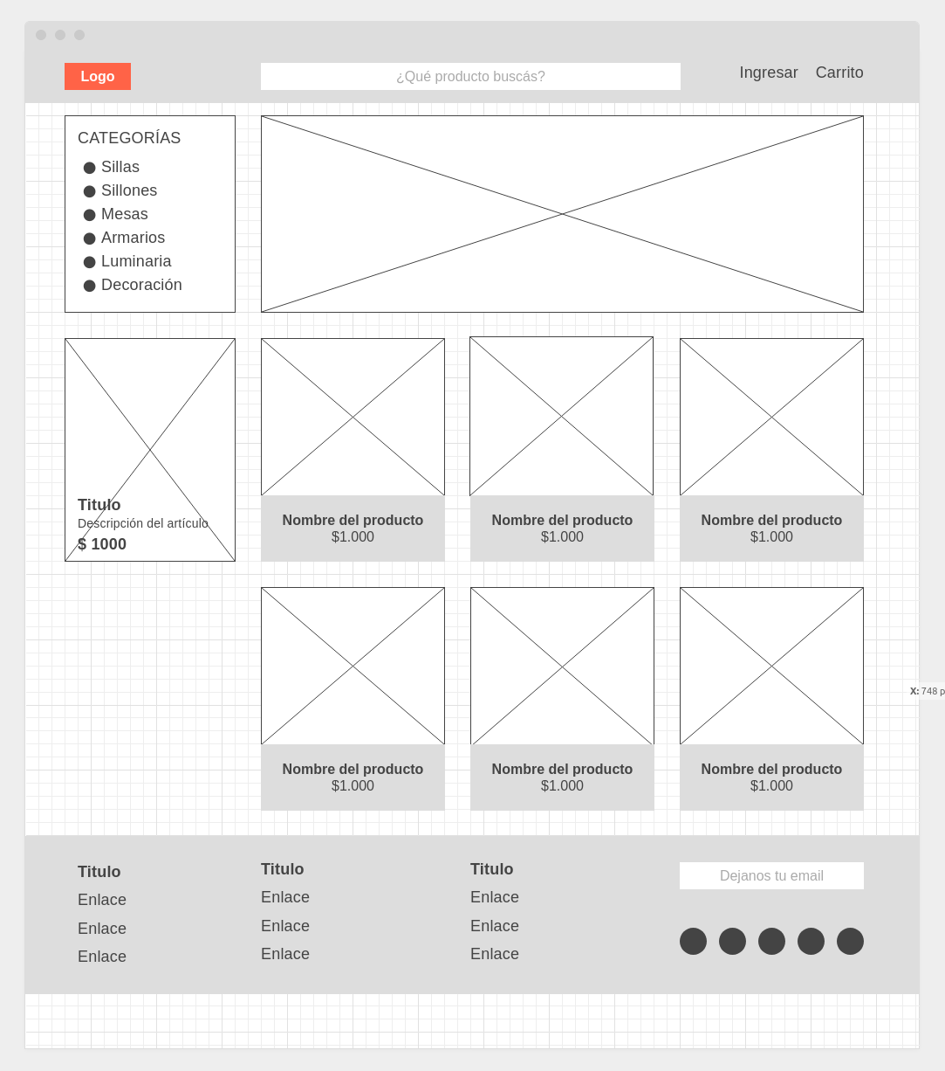

O projeto poderá ser uma pequena página de viagens contendo imagens, botões e links.

O aluno irá criar com os conhecimentos obtidos em aula.